**بسم الله الرحمن الرحیم**

***زخم بستر***

دیاکو مدرسی

دانشجوی رشته هوشبری ترم 8 دانشگاه علوم پزشکی کردستان

منبع: دستورالعمل پیشگیری از زخم بستر وزارت بهداشت درمان و آموزش پزشکی

**زخم بستر چیست؟**

زخم بستر یا بد سور ضایعه ای (bedsore) است که در پوست و بافت های زیرپوستی و بر اثر فشار ممتد و طولانی مدت بر یک یا چند قسمت از بدن ایجاد می شود. زخم بستر اغلب در نقاطی از بدن ایجاد می شود که پوست و بافت های نرم روی یک برجستگی استخوانی قرار گرفته و چربی کمتری برای محافظت از این ناحیه وجود دارد و علت آن فشار استخوان ها بر رگ ها و مویرگ های خونرسان به پوست و بافت های زیر پوست است که موجب محدود شدن جریان خون این نواحی و آسیب و گاهی اوقات مرگ سلول ها می شود.

بیماران درحال کما بستری شده و همچنین افراد فلج بستری شده و یا بروی صندلی چرخ دار از افراد در معرض خطر ابتلا به زخم بستر هستند.

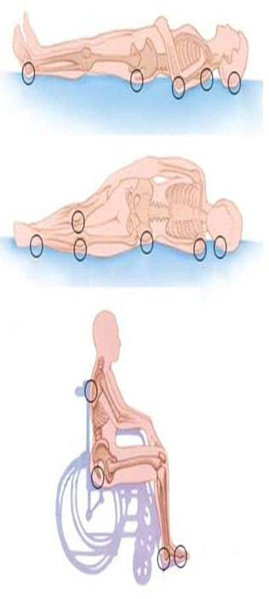

**مناطق شایع ایجاد زخم بستر:**

برای افرادی که به مدت طولانی در طول روز باید از ویلچر استفاده کنند زخم بستر اغلب روی پوست قسمت های زیر ایجاد می شود:

1 دنبالچه یا باسن

2 تیغه‌های شانه و ستون فقرات

3 پشت بازوها و پاها یعنی جایی که روی صندلی قرار می‌گیرند.

برای افرادی که در بستر هستند؛ زخم ممکن است در نواحی زیر رخ دهد:

پشت یا کناره‌های سر 1

2 تیغه‌های شانه

3 باسن، کمر یا دنبالچ

4 پاشنه پا، مچ پا و پوست پشت زانو.

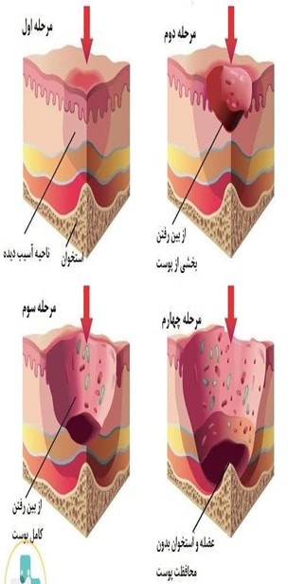

**مراحل پیدایش زخم بستر:مرحله اول:** رنگ پوست قرمز می‌شود و با فشار آوردن روی آن نقطه، رنگ آن تغییر نمی‌کند. **مرحله دوم:** قسمت‌هایی از سطح پوست از بین می‌رود، چیزی شبیه تاول.**مرحله سوم:** از بین رفتن تمامی بافت‌های پوست، در این مرحله، زخم، باز است.**مرحله چهارم:** از بین رفتن تمامی بافت‌های پوست و لایه‌های زیرین آن حتی عضلات تا استخوان.

**پیشگیری از زخم بستر:**

اگر بیمار کنترل ادرار و مدفوع ندارد بايد مانع ازريختن ادرار و مدفوع بر روی پوست شويم و پوست را خشك و تمیز نگه داريم.با تغذيه مناسب بايد به اندازه کافی کالری، پروتئین، ويتامین، مواد معدنی و آب به بدن رسانده شود. موثر ترين روش در پیشگیری از ايجاد زخم بسترتغییر وضعیت دادن مکرر بیمار است.ملحفه ها را ضد عفونی کنید و در معرض آفتاب قراردهید و با اتو خشك گردد تا چروک نباشد.

حتی اگر از تشك مواج استفاده می کنید هر 2 ساعت يك بار بیمار را جابجا کنید.در رژيم غذايی مصرف پروتئین ها و ويتامین ها را در الويت قرار دهید. نواحی که زياد عرق می کند مرتب با آب و صابون شستشو دهید. می توانید از روغن بادام يا روغن زيتون برای ماساژ دادن استفاده کنید.

**پیشگری از زخم بستر بر درمان آن ارجحیت دارد.**

**اقدامات اولیه در زخم بستر:**اگر پوست تاول زده است، آن را پاره نکنید.مطلقا از الکل جهت ماساژ دادن استفاده نکنید زيرا پوست را خشك می کند. مطلقا از پودر تالك استفاده نکنید چرا که منافذ را مسدود می کند. از بتادين جهت شستوی زخم استفاده نکنید.برای تمیز کردن زخم از سرم فیزيولوژی استفاده

کنید.نواحی قرمز شده را ماساژ ندهید بلکه اطراف آن را ماساژ دهید.